Файловая система — это способ организации, хранения и управления данными на носителях информации (жёстких дисках, SSD, флеш-накопителях и др.).
Она обеспечивает:
- Структурирование данных (файлы и каталоги).
- Контроль доступа (права пользователей).
- Эффективное использование дискового пространства.
- Восстановление данных в случае сбоев.

Файловая система включает:
- совокупность всех файлов на диске;
- наборы структур данных для управления файлами (каталоги, дескрипторы файлов, таблицы распределения свободного и занятого пространства на диске);
- комплекс системных программных средств, реализующих различные операции над файлами (создание, уничтожение, чтение, запись, именование и поиск файлов).

Без файловой системы информация на диске представляла бы собой неупорядоченную последовательность байтов.

Файлы
Файл — это логическая единица хранения данных, имеющая:
- Имя (название, по которому система и пользователь обращаются к данным).
- Расширение (необязательно, но указывает на тип файла, например: `.txt`, `.exe`).
- Содержимое (данные: текст, изображение, программа и т. д.).
- Метаданные (размер, время создания/изменения, права доступа (чтение, запись, выполнение), расположение на диске)

Хранение файлов:
Файлы в файловой системе хранятся в виде блоков данных - томов.
Том (англ. volume) — часть долговременной памяти компьютера, рассматриваемая как единое целое для удобства работы. В операционных системах том используется как единица пространства хранения, доступная для разметки (форматирования) под единую файловую систему (такую, как Ext4 или NTFS) либо передаваемая под управление менеджеру томов.
Таким образом, понятие тома обеспечивает для операционной системы абстракцию от физического расположения данных: том может быть компакт-диском, выделен как раздел жёсткого диска, раздел на флеш-накопителе и тд.

Некоторые особенности хранения:
- Кластерная структура — данные размещаются в томах фиксированного размера.
- Фрагментация — процесс разделения файла на несмежные участки диска (может замедлять доступ к данным).
- Индексация файлов — специальные структуры данных (таблицы, деревья), обеспечивающие быстрый поиск.
В Unix-подобных операционных системах тома доступны как блочные устройства в специальной ветке /dev, а размеченные в файловую систему тома могут быть смонтированы в какой-либо каталог корневой файловой системы.
В операционных системах семейства Windows том обычно получает обозначение, состоящее из одной латинской буквы и двоеточия. Тома на гибких дисках, как правило, обозначаются A:, загрузочный том — C:, сетевому тому может быть присвоено, например, обозначение Z:. Обозначение тома может использоваться как префикс при указании файла, например: C:\Folder\info.txt. В серверных редакциях Windows для управления томами используется специальная оснастка консоли управления.

Разделы:
Дисковый накопитель, будь то HDD или SSD, может быть разделен на несколько единиц хранения, называемых разделами. Каждый раздел может содержать несколько томов, в зависимости от его типа.
На жестком диске можно создать три типа разделов: основной, расширенный и логический. Кроме того, диск может содержать не более четырех основных разделов. Из них три могут быть основными разделами, а один - расширенным.
Пример:
рассмотрен компьютер, в котором имеется один дисковод гибких дисков (со вставленной дискетой) и два жёстких диска. Первый жёсткий диск разбит на два раздела, а на втором выделен только один.
Физический диск | Раздел | Файловая Система | Том
Гибкий диск | 1 | FAT | A
Жёсткий диск 1 | 1 | NTFS | C
 | 2 | NTFS | D
Жёсткий диск 2 | 1 | NTFS | E

В этом примере:
- «A:», «C:», «D:», и «E:» — тома
- Гибкий диск, Жёсткий диск1 и Жёсткий диск2 — физически существующие устройства
Любой из них можно сделать основным.

Каталоги
Каталоги (директории) — особый тип файлов, которые содержат системную справочную информацию о наборе файлов, сгруппированных пользователями по какому-либо признаку.
Некоторые особенности:
- Иерархическая структура — каталоги могут содержать поддиректории, что позволяет конструировать произвольное дерево каталогов.
- Связь имени файла с блоками данных на диске — запись в каталоге связывает имя файла или имя поддиректории с блоками данных на диске. В зависимости от системы эта ссылка может быть дисковым адресом целого файла (непрерывное расположение), номером первого блока (связанный список) или номером индексного узла.
- Хранение атрибутов файла — иногда их хранят непосредственно в записи в каталоге, но для организации совместного доступа к файлам атрибуты могут храниться в индексном узле.

Связь файлов и каталогов с диском
Файлы хранятся на диске в виде фрагментов (блоков, кластеров). Организация происходит через:
- Таблицу размещения файлов (FAT, NTFS, ext4 и др.) – указывает, какие блоки принадлежат файлу.
- Inode (в UNIX-подобных системах) – структура, хранящая метаданные и ссылки на блоки данных.

Реализация
Файловая система часто реализуется в виде слоеной модульной структуры. Нижние слои имеют дело с оборудованием, а верхние — с символическими именами и логическими свойствами файлов.

Основные операции ФС:
- Создание файла: Система ищет свободное место, записывает метаданные и данные.
- Чтение/запись: ОС обращается к файлу через путь, проверяет права, считывает или изменяет данные.
- Удаление: обычно не стирает данные сразу, а помечает место как свободное.
- Поиск: Переход по иерархии каталогов, проверка разрешений.

Управление памятью осуществляет такие функции, как:
- Разбиение на блоки/кластеры (минимальные единицы выделения).
- Дефрагментация (оптимизация расположения блоков для ускорения доступа).
- Кэширование (хранение часто используемых данных в оперативной памяти).

Типы файловых систем

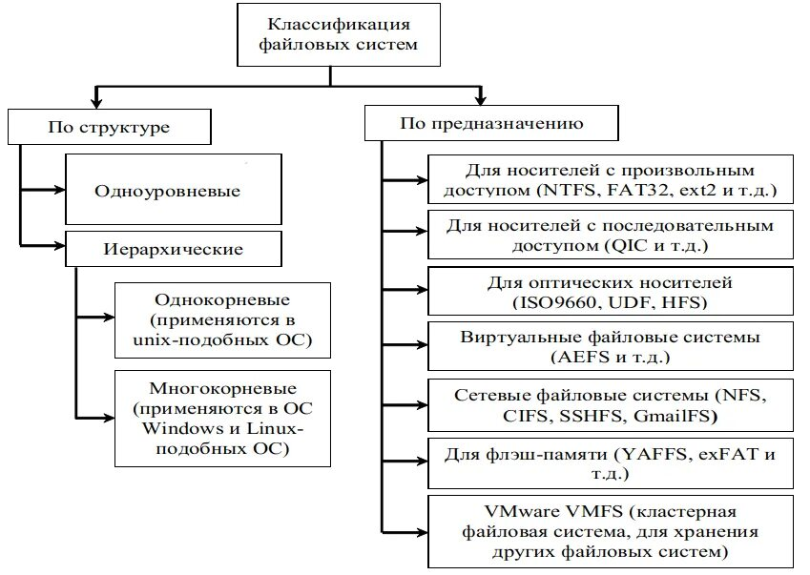

Примеры файловых систем:
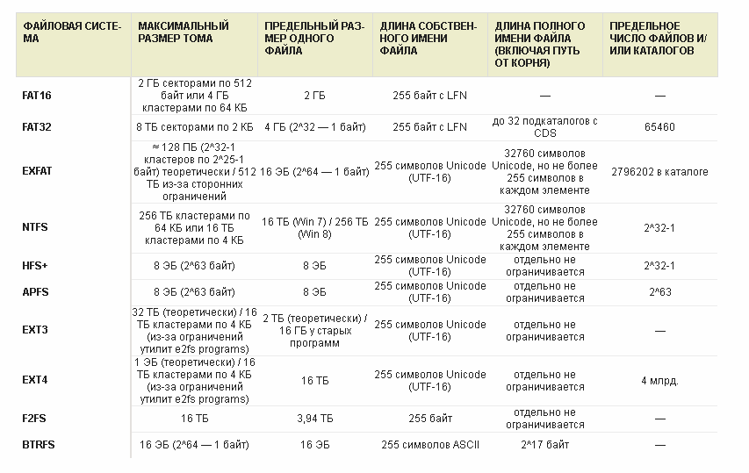

Работа некоторый файловых систем на операционных системах:

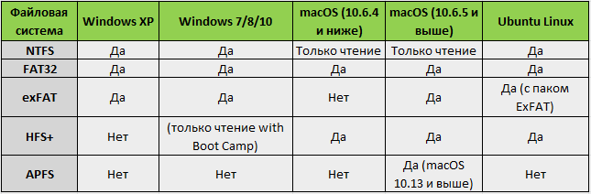

Журналируемая файловая система — система, в которой ведётся журнал, хранящий список изменений и помогающий сохранить целостность файловой системы при сбоях.

Основной принцип устройства заключается в записи в журнал всех намерений файловой системы перед их осуществлением. Если система терпит аварию ещё до того, как у неё появляется возможность выполнить запланированные действия, после перезагрузки она может посмотреть в журнал, определить, что она собиралась сделать на момент аварии, и завершить свою работу.
Некоторые ключевые компоненты устройства журналируемых файловых систем:
- Журнал — отдельная часть файловой системы, где предварительно сохраняется список изменений. Записи журнала организованы в наборы связанных изменений файловой системы.
- Применение изменений — после внесения изменений в журнал они применяются к файлам или метаданным, а затем соответствующие записи из журнала удаляются.
- Проверка целостности — при перезагрузке системы программа монтирования может гарантировать целостность журналируемой файловой системы простой проверкой журнала на наличие ожидаемых, но не произведённых изменений и последующей записью их в файловую систему.

